Управление образования администрации
Сергиево - Посадского городского округа Московской области
МБОУ «Средняя общеобразовательная школа №19 имени Героя Советского Союза М.К. Нехаева»

Перспективный план по самообразованию
на 2024-2025 учебный год
по теме:
«Использование игровых технологий в формировании математических представлений у старших дошкольников»
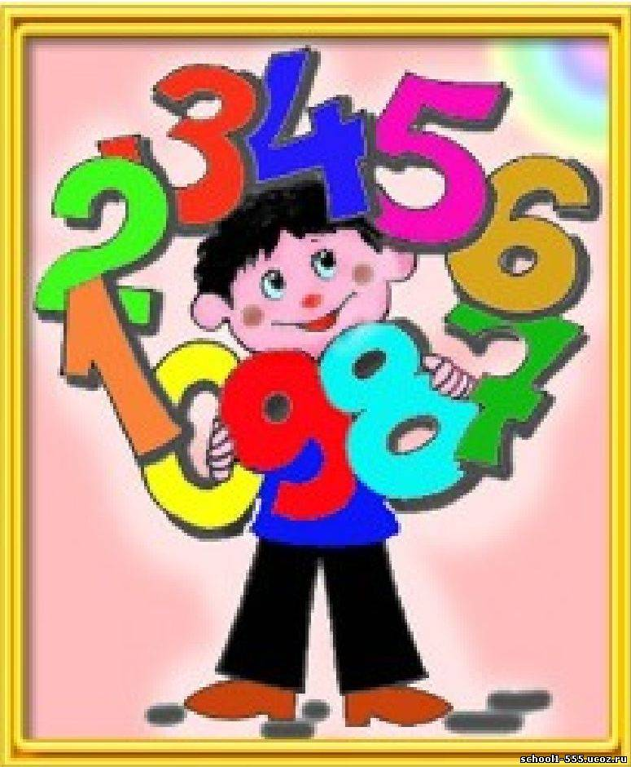 Разработал воспитатель: Бурова Е.С.

2024 год

Стаж педагогической работы: 8 лет
Стаж работы в данном учреждении: 6 лет
Образование: высшее
Квалификационная категория: I категория
Дата начала работы над темой: сентябрь 2024 г
Предполагаемая дата окончания работы: 31 мая 2025 г.

«Предмет математики настолько серьезен, что полезно не упустить
случая, сделать его немного занимательным»
Б. Паскаль
В дошкольных учреждениях появляются новые информационные средства обучения и развития детей дошкольного возраста. В последнее время наиболее актуальна проблема внедрения и использования современных игровых технологий в образовательной практике дошкольных учреждений. Данный вид технологий используется во взаимодействии с детьми, с родителями, в методической работе. Как говорил К.Д. Ушинский, что «Детская природа требует наглядности». И это не картинки, таблицы или схемы, а более близкая к детской природе игра, пусть даже если и научно-познавательная. Игры, в том числе и математические, несут в себе информацию, которая очень близка и понятна дошкольнику. С помощью игр дети получают познавательный заряд, вызывающий у детей желание действовать, играть. Следует обратить внимание на то, что игровые технологии обеспечивают личностно-ориентированный подход к детям, это позволяет увеличить предлагаемый материал для ознакомления.
Актуальность темы
Использование игровых технологий обусловлено социальной потребностью в повышении качества образования в детских образовательных учреждениях и практической потребностью в использовании в ДОУ современных образовательных программ. С введением Федерального государственного образовательного стандарта дошкольного образования использование игровых технологий в образовательном процессе детского сада поможет расширить возможности внедрения в педагогическую работу современных методических разработок, а также будет способствовать целенаправленному формированию математических представлений. Игра, как ведущий вид детской деятельности, в том числе математического содержания, несет в себе информацию, которая очень близка и понятна дошкольнику. С помощью игр дети получают познавательный заряд, вызывающий у детей желание действовать, играть.
Обновление содержания образования нацеливает нас, педагогов, на возможность сделать жизнь детей в детском саду более интересной, а образовательный процесс – мотивированным. Математическое развитие в свете современных требований изменилось, стало ориентироваться на развитие личности ребёнка, развитие познавательных знаний. Отсюда следует, что процесс математического развития детей дошкольного возраста в современных условиях должен:
- активизировать мыслительную деятельность;
- позволять ребенку находить и осваивать способы познания окружающей действительности;
- развивать творческие способности и уверенность в своих силах.
В настоящее время одной из технологий, позволяющих полностью построить процесс совместной и самостоятельной деятельности в игровой форме, обеспечить активности ребенка в деятельности, как этого требует Стандарт дошкольного образования, является игровая технология. Данная технология позволяет ребенку самостоятельно выбирать практические действия, экспериментировать, свободно общаться со взрослыми и сверстниками. Нам, педагогам, необходимо создать условия, в которых ребенок выступает не как объект образования, а как субъект: ставит цели, ищет пути и способы их достижения, удовлетворяет свои потребности и интересы.
На сегодняшний день понятие «игровые технологии» подразумевает большую и разнообразную группу методов при организации педагогического процесса в форме различных развивающих игр. Игра в дошкольном возрасте является ведущим видом деятельности, и она обладает главным признаком, четко поставленной целью обучения и соответствующим ей педагогическим результатом, которые могут быть обоснованы, выделены в явном виде и характеризуются учебно-позновательной направленностью.
Обучение детей в форме игры может и должно быть интересным, занимательным, но не развлекательным. Для реализации такого подхода необходимо, чтобы образовательные технологии, разрабатываемые для обучения дошкольников, содержали четко обозначенную и пошагово описанную систему игровых заданий, чтобы используя эту систему, педагог мог быть уверенным в том, что в результате он получит гарантированный уровень усвоения ребенком того или иного предметного содержания.
В любой деятельности, применяя игровые технологии, у детей развиваются психические процессы. И игровые технологии могут быть направлены на развитие внимания, восприятия, памяти, мышления, творческих способностей и многое другое.
Игровые технологии в математическом развитии детей старшего дошкольного возраста
Игровые технологии, применяемые в математическом развитии, в первую очередь направлены на познавательный интерес, на освоение детьми связей и зависимостей предметов и явлений окружающего мира ребенка. Современные логические и математические игры разнообразны. Цели применения игр следующие: овладение детьми средствами познания – эталонами цвета, формы, эталонами мер, моделями, образами, речью, способами познания - сравнением, обследованием, управлением, счетом, классификацией, сериацией, накопление логико- математического опыта, развития мышления, сообразительности и смекалки. Важным положительным моментом является то, что игровые технологии помогают детям освоить различные по своей степени сложности игровыедействия, которые включают группировку, раскладывание, соотнесение, счет, измерение.
Цель: обосновать и разработать систему дидактических игр для развития математических представлений детей старшего дошкольного возраста. Объект – процесс развития математических представлений дошкольников.
Предмет – дидактические игры, как средство развития математических представлений у детей дошкольного возраста. Реализация поставленной цели, предмета и объекта исследования предполагает решение следующих задач:
1. Проанализировать научную литературу по теме исследования 2. Провести анализ программ для дошкольных образовательных организаций по развитию математических представлений. 3. Выявить значение игры в развитии математических представлений 4. Подобрать диагностический инструментарий для исследования уровня развития математических представлений. 5. Опытно-поисковым путем проверить результативность использования комплекса дидактических игр.
В работе использовались следующие методы исследования: ˗ теоретические: анализ психолого-педагогической и методической литературы по проблеме исследования, анализ литературных источников по теме исследования; ˗ эмпирические: наблюдение, педагогический эксперимент, диагностика, математическая обработка данных. Теоретическую основу исследования составили: Исследования в области математических представлений (А.В. Белошистая, Е.В. Колесникова, А.А. Столяр и другие. Работы по проблеме разработки современных дидактических игр и материалов, 6 формирующих математические представления дошкольников М. Монтессори, Ф. Фребельи другие. Идеи о ведущей роли познавательного развития детей дошкольного возраста в формировании личности.
Практическая значимость: разработанная система дидактических игр и рекомендации по их использованию могут быть использованы в непосредственной практике педагогов дошкольных образовательных организаций для развития математических представлений детей.
Работа с семьей.
С целью установления контактов с семьей для обеспечения единства в развитии воспитании детей использовались следующие формы работы:
- консультации на темы;
- полезные советы;
- выставки книг;
- совместная творческая деятельность родителей и детей.
Таким образом вовлечение родителей в образовательный процесс способствует повышению их педагогической компетентности, соблюдению преемственности в воспитании детей.
Ожидаемый результат:
- социально – нравственное развитие детей;
- интеллектуальное развитие детей;
- пополнение предметно-развивающей среды;
- обогащение родительского опыта в воспитании детей;
Перспективный план по самообразованию
 |  |  |  |  |  |  |  |  |  |  |  | Итоговая отчетность
Подбор и изучение материала по теме | - Белошистая А.В. Обучение математике в ДОУ: Методическое пособие. М.: Айрис-пресс, 2005. 320 с.  - Белошистая А.В. Современные программы математического образования дошкольников  - Колесникова Е.В. Математика для детей 5-6 лет: Методическое пособие к рабочей тетради. М.: ТЦ  - Корнеева Г., Родина Е. Современные подходы к обучению дошкольников математике // Дошкольное воспитание  - Математика от трех до семи /Авт.-сост. З.А. Михайлова, Э.Н. Иоффе. СПб.: «Акцидент»,  - Помораева И.А., Позина В.А. Занятия по формированию элементарных математических представлений. – М.: Мозаика-Синтез и др. |  |  |  |  |  |  |  |  |  |  | Оформление и пополнение папки
 | Разработка проекта по теме: «Использование игровых технологий в формировании математических представлений у старших дошкольников»  Работа в проекте  1.Подготовка анкет, памяток, рекомендаций для педагогов, родителей и детей. Наглядный материал.  2.Подбор информационного материала по теме.  3.Картотеки, пополнение книжного уголка. |  |  |  |  |  |  |  |  |  |  | В течение года
Август Составление перспективного плана | Сентябрь | Октябрь |  | Ноябрь | Декабрь |  | Январь | Февраль | Март | Апрель | Май | Итоговая отчетность
Дети | - Подготовка анкет, памяток, рекомендаций для педагогов, родителей и детей. Наглядный материал.  - Подбор информационного материала по теме.  - Картотеки, пополнение книжного уголка.  - Мониторинг | Игры «Геометрическая мозаика», «Веселый счет», «Собери танграм» и т.д.  Тематические альбомы «В мире математики», «Занимательная математика», «Решай и считай», «Логические примеры», «Сколько будет…?» и др. |  | Картотека ребусов, задач на смекалку, загадок и т.д.  ЧХЛ  Математические  Д/И  Тематические альбомы «В мире математики», «Занимательная математика», «Решай и считай», «Логические примеры», «Сколько будет…?» и др. | Д/И «Веселый счет», «Засели цифры в домик», «Веселые фигурки»,  ЧХЛ  Математические  Д/И  НОД «Фигура из геометрич.материала»  Тематические альбомы «В мире математики», «Занимательная математика», «Решай и считай», «Логические примеры», «Сколько будет…?» и др. |  | Развлечение «Путешествие к Фее наук».  ЧХЛ  Математические  Д/И  Тематические альбомы «В мире математики», «Занимательная математика», «Решай и считай», «Логические примеры», «Сколько будет…?» и др. | Викторина «Царица математики».  ЧХЛ  Тематические альбомы «В мире математики», «Занимательная математика», «Решай и считай», «Логические примеры», «Сколько будет…?» и др. | НОД  «Занимательная математика». ЧХЛ  Математические  Д/И  Тематические альбомы «В мире математики», «Занимательная математика», «Решай и считай», «Логические примеры», «Сколько будет…?» и др. | КВН «Математический турнир» и «Играем в математику»  ЧХЛ  Математические  Д/И  Тематические альбомы «В мире математики», «Занимательная математика», «Решай и считай», «Логические примеры», «Сколько будет…?» и др. | Развлечение: «Умники и умницы».  ЧХЛ  Математические  Д/И  Тематические альбомы «В мире математики», «Занимательная математика», «Решай и считай», «Логические примеры», «Сколько будет…?» и др. | 1. Папка с конспектами занятий 2. Папка с беседами 3. Картотеки  4. Дид.игры  5. С/р игры и т.д.  Наблюдение
 |  |  |  | Изготовление демонстрационного и раздаточного материала для образовательной деятельности с детьми.  Пособия для практической деятельности |  |  |  |  | Изготовление игр, пособий в соответствии с возрастом детей Выставка игр, пособий для практической деятельности |  |  | Выставка игр, пособий для практической деятельности
Родители | - Анкетирование родителей  - Составление перспективного плана работы.  - Подбор информации, материалов для родителей. | Консультация для родителей  «Веселая математика дома»  ПАМЯТКА ДЛЯ РОДИТЕЛЕЙ  Что могут родители?  Консультация для родителей:  «Роль игровых технологий в математическом развитии детей» |  | Консультация для родителей  «Математические игры в домашних условиях»  Консультация для родителей  «Роль развивающих игр в воспитании детей дошкольного возраста»  Памятка для родителей: «Математика это интересно!»  буклеты «Запоминай, играя», «Математические игры и упражнения» | Консультация для родителей  «Как помочь ребёнку полюбить математику»  Консультация для родителей  по формированию элементарных математических представлений  детей шестилетнего возраста. | Консультации для родителей: Что делать, если ребенок невнимательный?  Консультация для родителей.  «Как научить ребенка считать?»  Советы для родителей: «Как помочь ребенку полюбить математику.»  «Математические игры своими руками». |  | Консультация для родителей  «Математика – это интересно!»  Консультация для родителей  «Обучение дошкольников математике в условиях семьи»  Памятка для родителей: «Учимся играя»  памятки «Средства формирования элементарных математических представлений в детском саду», «Влияние интеллектуальных игр на математическое развитие личности» | Консультации для родителей: Игры, развивающие память.  Консультации для родителей:  Формирование элементарных математических представлений у детей старшего дошкольного возраста «Что могут родители?»  Буклет для родителей: «Закрепляем геометрический материал» | ПАМЯТКА ДЛЯ РОДИТЕЛЕЙ  Что могут родители?  Консультация для родителей  «Ориентировка в пространстве» | Консультации для родителей: «Каждый ребёнок – индивидуален».  «Роль и влияние общения в семье на развитие ребенка»  Консультации для родителей: «Использование сказок в математике» | 1.Анкеты 2. Памятки 3. Проекты 4.Консультации 5. Буклеты 6. Папки-передвижки  7. Выставки
Методический  кабинет, работа с педагогами | 1.Разработка конспектов образовательной деятельности  2. Картотека конспектов, памяток
Методический  кабинет, работа с педагогами | Предоставление анкет для родителей, их анализ |  | Предоставление мониторинга детей, их анализ. | Предоставление консультации | Предоставление памятки Консультация для педагогов по теме самообразования | Предоставление папки– передвижки, папка с беседами. |  | Папка – передвижка, папка с беседами, дид. игры | Предоставление консультации, и презентации. | Предоставление папки с беседами и консультациями | Предоставление папки с беседами и консультациями | 1.Консультации 2. Памятки 3.Картотеки 4. Папка с конспектами занятий 5. Папка с беседами  6. Дид.игры
Форма отчетности |  |  |  | отчет за 1 кв.  Презентация  отчет |  |  |  | отчет за 2кв.  Презентация  отчет |  |  | Отчет за уч. год | Презентация Открытый просмотр Обобщение своего опыта на педсовете

Список литературы
1. Арапова-Пискарева Н.А. Формирование элементарных математических представлений. М.: Мозаика-Синтез, 2006.
2. Белошистая А. Дошкольный возраст: формирование первичных представлений о натуральных числах // Дошкольное воспитание, 2002, № 11. с. 20-24.
3. Белошистая А.В. Обучение математике в ДОУ: Методическое пособие. М.: Айрис-пресс, 2005. 320 с.
4. Белошистая А.В. Современные программы математического образования дошкольников / Серия «Библиотека учителя» - Ростов н/Д: «Феникс», 2005. 256 с.
5. Белошистая А.В. Формирование и развитие математических способностей дошкольников: Вопросы теории и практики: Курс лекций для студентов дошк. факультетов высш.учеб.заведений. М.: Гуманит. изд. центр ВЛАДОС, 2003. 400 с.
6. Белошистая А.В. Формирование математических способностей: пу-ти и формы // Ребенок в детском саду, 2001. № 1. е. 5-17; № 2. с. 9-25.
7. П. Венгер Л. Больше, меньше, поровну... // Дошкольное воспитание, 1994-№ 10. с. 48.
8. Давидчук А. Дошкольный возраст: развитие элементарных математических представлений // Дошкольное воспитание, 1997. № 1. с. 72.
9. Дошкольная педагогика. Учеб. пособие для студентов пед. институтов. В 2 ч. Ч. 1. / Н.А. Курочкина, Б.. Лейкина, В.И. Логинова и др.; Под ред. В.И. Логиновой, П.Г. Саморуковой. М.: Просвещение, 1988. 256 с.
10. Дошкольник изучает математику. Как и где? / Сост. и общая ред. Т.И. Ерофеевой. М.: Издательский дом «Воспитание дошкольника», 2002. 128 с.
11. Дьяченко О. Возможности развития умственных способностей до-школьников // Дошкольное воспитание, 1993. № 11. с. 43.
12. Ерофеева Т.Н., Павлова Л.Н., Новикова В.П. Математика для дошкольников. М., 1997.
13. Ерофеева Т. Использование игровых проблемных ситуаций в обучении дошкольников элементарной математике // Дошкольное воспитание, 1996. № 2. с. 17.
14. Ерофеева Т. Планирование занятий по математике // Ребенок в детском саду, 2003. № 4. с.
15. Ерофеева Т.И. Знакомство с математикой: методическое пособие для педагогов / Т.И. Ерофеева. М.: Просвещение, 2006.112 с.
16. Козлова С.А., Куликова Т.А. Дошкольная педагогика. М.: Академия, 2000. 414 с.
17. Колесникова Е.В. Математика для детей 5-6 лет: Методическое пособие к рабочей тетради. М.: ТЦ Сфера, 2004. 88 с.
18. Корнеева Г., Родина Е. Современные подходы к обучению дошкольников математике // Дошкольное воспитание, 2000, № 3. с. 46-48.
19. Математика от трех до семи /Авт.-сост. З.А. Михайлова, Э.Н. Иоффе. СПб.: «Акцидент», 1997. 176 с.
20. Метлина Л.С. Математика в детском саду. М.: Просвещение, 1984. 156 с.
21. Метлина Л.С. Занятия по математике в детском саду. М.: Просвещение, 1988. 136 с.
22. Михайлова З.А., Иоффе Э.Н. Математика от 3 до 7. М., 1997.
23. Немов Р.С. Психология: Учеб. для студентов высш. пед. учеб. заведений: Кн.2. Психология образования. М.: Гуманит. изд. центр ВЛАДОС, 1998. 608 с.
24. Новикова В.П. Математика в детском саду. Младший дошкольный возраст.М.: Мозаика - Синтез, 2000. 104 с.
25. Овчинникова Е. О совершенствовании элементарных математических представлений // Дошкольное воспитание, 2005. № 8. с. 42-54.
26. Позднякова В. Игровые комплексы для занятий по формированию элементарных математических представлений // Дошкольное воспитание, 1996. № 1. 21; №2. с. 20.

